**이러한 학습-/교육 문서와 일치하는 SCE 교육 담당자 패키지**



교육-/학습 문서  
Siemens Automation Cooperates with Education (SCE) | 버전 V14 SP1부터

Siemens Automation Cooperates with Education (SCE) | From Version V14 SP1

**siemens.com/sce**

TIA Portal Module 031-410

진단 기능의 기초 SIMATIC S7-1200

* **SIMATIC S7-1200 AC/DC/RELAY(6개 세트) "TIA Portal"**  
  주문 번호: 6ES7214-1BE30-4AB3
* **SIMATIC S7-1200 DC/DC/DC(6개 세트) "TIA Portal"**  
  주문 번호: 6ES7214-1AE30-4AB3
* **업그레이드 SIMATIC STEP 7 BASIC V14 SP1(S7-1200용)(6개 세트) "TIA Portal"**  
  주문 번호: 6ES7822-0AA04-4YE5

이러한 교육 담당자 패키지는 필요 시 후임자 패키지로 대체됩니다. 다음 웹 사이트에서 현재 사용 가능한 SCE 패키지를 대략적으로 확인할 수 있습니다. [siemens.com/sce/tp](http://www.siemens.com/sce/tp)  
  
**교육 연장**

지역별 Siemens SCE 교육 연장은 지역 SCE 담당자에게 문의하십시오. [siemens.com/sce/contact](http://www.siemens.com/contact)

**SCE 관련 추가 정보**

[siemens.com/sce](http://www.siemens.com/sce)  
  
  
**사용 관련 정보**

통합 자동화 솔루션 TIA(Totally Integrated Automation)에 대한 본 SCE 학습-/교육 문서는 특히 공공 교육 기관 및 R&D 기관의 교육 목적으로 "SCE(Siemens Automation Cooperates with Education)" 프로그램을 위해 준비되었습니다. Siemens AG는 내용을 보장하지 않습니다.

이 문서는 Siemens 제품/시스템에 대한 최초 교육용으로만 사용해야 합니다. 이 문서의 전체 또는 일부를 복사해 교육을 받는 사람들에게 제공해 교육 범위 내에서 사용할 수 있습니다. 이 학습-/교육 문서 배포 또는 복사와 내용 공유는 교육 목적의 공개 교육 및 고등 교육 기관에서만 허용됩니다.

그 외의 경우에는 다음 Siemens AG 담당자의 서면 동의가 필요합니다. Roland Scheuerer roland.scheuerer@siemens.com.

이를 위반하면 법적 책임을 지게 됩니다. 특히 특허가 부여되거나 실용신안 또는 디자인이 등록되어 있는 경우 번역을 포함해 모든 권리가 보장됩니다.

산업 고객을 위한 과정에서의 사용은 명시적으로 허용되지 않습니다. 본 학습-/교육 문서를 상업적으로 사용하는 데 동의하지 않습니다.

TU Dresden, 특히 Prof. Dr.-Ing. Leon Urbas 및 Michael Dziallas Engineering Corporation을 비롯한 모든 관계자들께 이 학습-/교육 문서를 준비하는 동안 보내주신 성원에 대해 감사를 표하고자 합니다.

목차

1 목표 4

2 전제 조건 4

3 필수 하드웨어와 소프트웨어 5

4 이론 6

4.1 고장 진단 및 하드웨어 고장 6

4.2 하드웨어 진단 7

4.3 프로그램 블록 진단 8

5 과제 9

6 계획 수립 9

6.1 온라인 인터페이스 9

7 단계별 따라 해보기 10

7.1 기존 프로젝트 압축 풀기 10

7.2 프로그램 다운로드 11

7.3 온라인 연결 13

7.4 SIMATIC S7 컨트롤러의 온라인 및 진단 17

7.5 온라인/오프라인 비교 25

7.6 태그 모니터링 및 수정 28

7.7 태그 강제 적용 31

7.8 체크리스트 35

8 연습 36

8.1 과제 – 연습 36

8.2 계획 수립 36

8.3 체크리스트 – 연습 36

9 추가 정보 37

진단 기능의 기본 사항

# 목표

이 챕터에서는 문제 해결을 돕는 도구들에 대해 알아보겠습니다.

예를 들어 이 챕터에서는 진단 기능을 이용해 SIMATIC S7-1200 모듈에서 SCE_EN_031-100_FC-Programming에서 나온 TIA 프로젝트를 통해 테스트를 수행하는 방법이 나와 있습니다.

3장에 나열된 SIMATIC S7 컨트롤러를 사용할 수 있습니다.

# 전제 조건

이 챕터에서는 SIMATIC S7 CPU1214C의 하드웨어를 구성해보겠습니다. 그러나 디지털 입력 및 출력 보드가 있는 다른 하드웨어 구성을 사용할 수 있습니다. 이 챕터에서는 예를 들어 SCE_EN_031_100_FC-Programming_S7-1200_R1504.zap14라는 프로젝트를 사용할 수 있습니다.

# 필수 하드웨어와 소프트웨어

**1** 엔지니어링 스테이션: 전제조건에는 하드웨어 및 운영 체제가 포함됩니다.   
 (추가 정보는 TIA Portal 설치 DVD에 추가 정보 참조).

**2** TIA Portal의 SIMATIC STEP 7 Basic 소프트웨어 – V14 SP1 기준

**3** SIMATIC S7-1200 컨트롤러, 예: CPU 1214C DC/DC/DC 및 ANALOG OUTPUT SB1232 시그널 보드, 1 AO – V4.2.1 기준 펌웨어

참조: 디지털 입력 및 아날로그 입력과 출력은 제어판으로 전달되어야 합니다.

**4** 엔지니어링 스테이션과 컨트롤러 간의 이서네트 연결

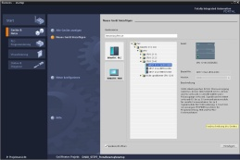

**2** SIMATIC STEP 7 Basic (TIA Portal),   
V14 SP1 기준



**1** 엔지니어링 스테이션

**4** 이서네트 연결

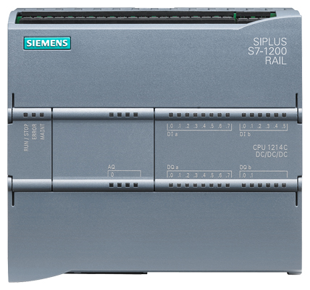

**3** SIMATIC S7-1200 컨트롤러



제어판

# 이론

* 1. 고장 진단 및 하드웨어 고장

고장의 원인은 다양합니다.

RUN 상태에서 발생하는 고장의 오류 패턴은 크게 2가지가 있습니다.

1. CPU가 STOP상태로 바뀌거나 그 상태를 유지하고 있는 경우입니다. 노란색 STOP LED가 켜지고 CPU, 전원 공급장치, I/O 모듈 또는 버스 모듈의 다른 LED 표시등도 점등이 됩니다.

이러한 경우는 CPU에 문제가 발생한 것입니다. 예를 들어, 자동화 시스템의 모듈에 결함이 있거나, 파라미터 지정이 틀렸거나 버스 시스템 고장이 발생한 것일 수 있습니다.

이 경우에는 하드웨어 진단을 평가하고 CPU의 진단 버퍼에서 모듈 정보를 읽는 방식으로 인터럽션 분석이 수행됩니다.

1. CPU가 RUN 상태일 때 결함이 발생한 경우입니다. 녹색 RUN LED가 켜지고 CPU, 전원 공급장치, I/O 모듈 또는 버스 모듈의 다른 LED 표시등이 켜지거나 깜박이게 됩니다.

이러한 경우는 I/O 장치나 전원 공급장치에서 고장이 발생한 것일 수 있습니다.

처음에는 결함이 발생한 영역을 좁혀 가면서 눈으로 확인합니다. 그런 다음, CPU 및 I/O 장치의 표시등 LED가 평가됩니다. 하드웨어 진단을 통해 고장이 발생한 I/O 및 버스 모듈에 대한 진단 데이터를 읽을 수 있습니다. 뿐만 아니라, 프로그래밍 장치의 와치 테이블을 이용해 고장 분석을 수행할 수 있습니다.

* 1. 하드웨어 진단

TIA Portal에 대한 온라인 모드의 장치 뷰(Device view)는 자동화 시스템의 구성 및 시스템 상태를 개략적으로 보여줍니다.

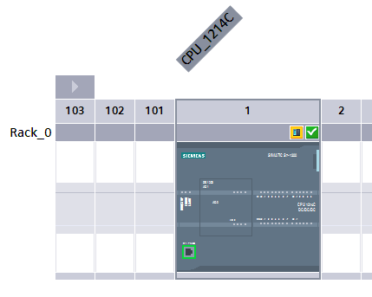

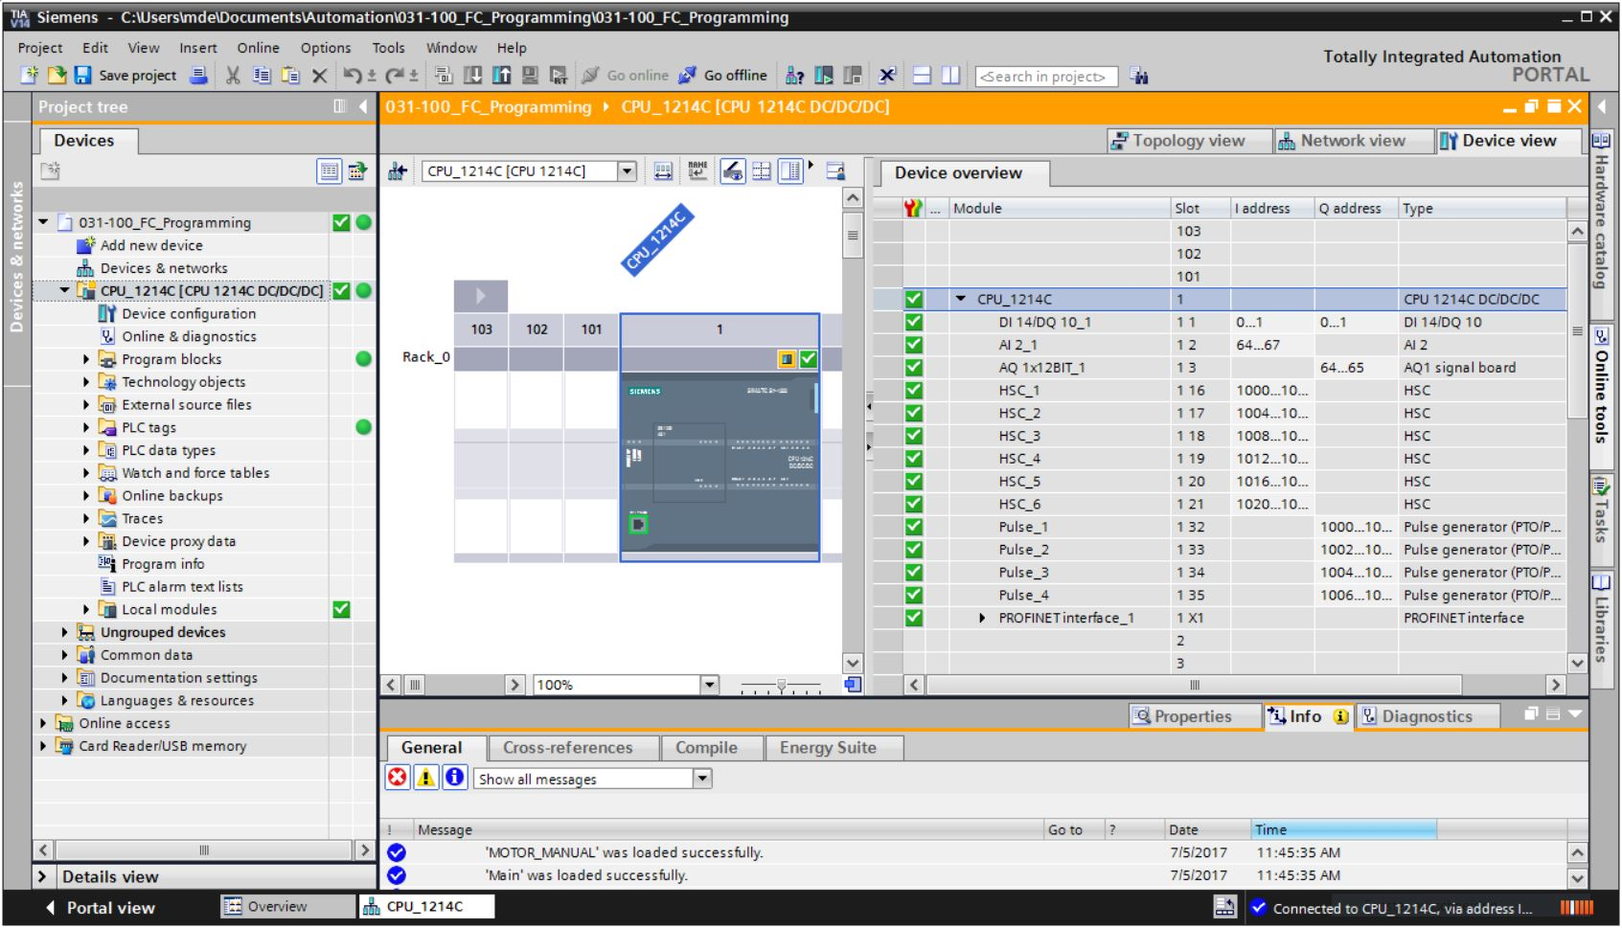

그림 1: 장치 구성에 대한 온라인 뷰

* 1. 프로그램 블록 진단

TIA Portal의 온라인 모드 프로젝트 트리 뷰는 사용자 프로그램에서 프로그래밍된 블록들을 개략적으로 보여줍니다. 진단 심볼은 오프라인에서 사용된 프로그램 블록과 온라인에서 사용된 프로그램 블록을 비교해서 보여줍니다.

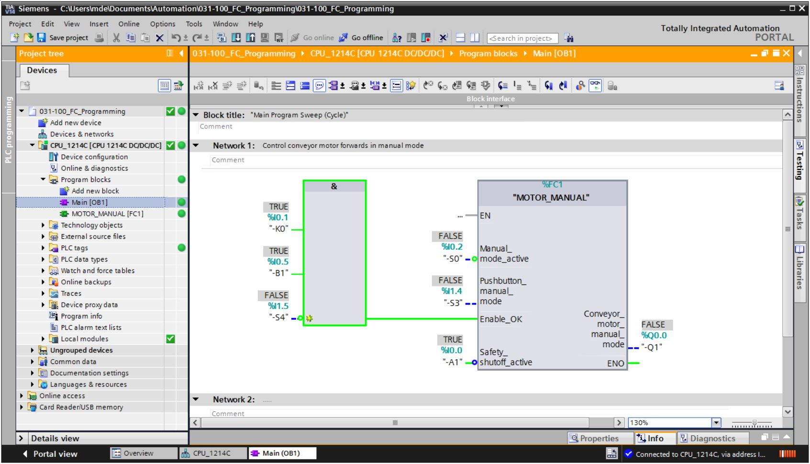

그림 2: Main [OB1] 블록에 대한 온라인 뷰

# 과제

이 챕터에서는 다음과 같은 진단 기능들이 나와 있으며 이를 테스트합니다.

* TIA Portal 온라인 뷰의 진단 심볼
* 모듈 정보가 있는 장치 진단
* 오프라인/온라인 비교
* 태그 모니터링 및 수정
* 태그 강제 적용(Force)

# 계획 수립

진단 기능은 예를 들어 완료된 프로젝트를 이용해 수행이 됩니다.

이를 위해서는 앞서 컨트롤러로 다운로드된 TIA Portal의 프로젝트를 열어야 합니다.

이러한 경우, TIA Portal을 열면 이전에 생성되어 아카이브된 프로젝트의 압축을 풀고 이를 해당 컨트롤러로 다운로드 하게 됩니다.

그 뒤에 TIA Portal에서 진단 기능 구현을 시작할 수 있습니다.

* 1. 온라인 인터페이스

온라인 진단은 사전에 CPU에 대해 올바른 통신 연결이 설정되어 있는 경우에만 가능합니다. 이 경우 이더넷/PROFINET을 통해 연결이 됩니다.

따라서 온라인 연결 시에는 해당 자동화 시스템에 적합한 인터페이스를 설정해야 합니다.

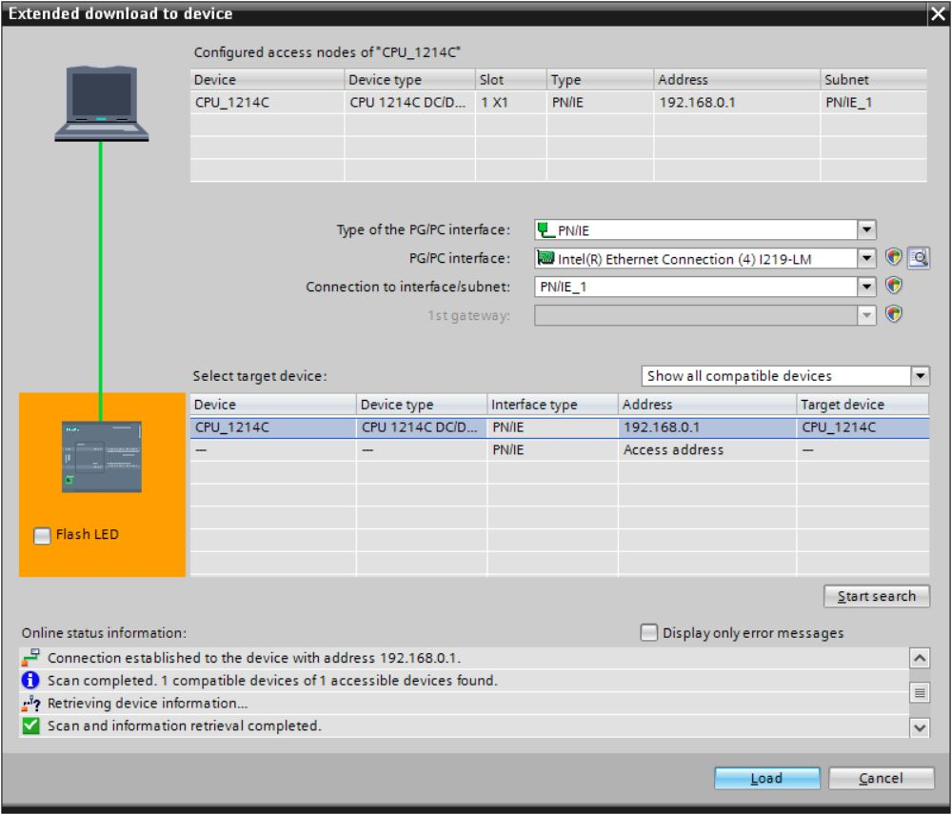

그림 3: 온라인 연결

# 단계별 따라 해보기

아래에는 계획을 수립하는 방법에 대한 지침이 나와 있습니다. 모든 내용을 이미 충분히 숙지했다면 숫자가 표시된 단계에만 집중하셔도 좋습니다. 그렇지 않다면, 지침의 상세 단계를 따라가면 됩니다.

* 1. 기존 프로젝트 압축 풀기
* 진단 기능을 을 시작할 수 있으려면 프로그래밍 및 하드웨어 구성을 가진 프로젝트가 필요합니다. (예: SCE_EN_031-100_FC-Programming_S7-1200....zap) 아카이브된 기존 프로젝트의 압축을 풀려면 프로젝트 뷰에서 → “Project”의 → “Retrieve”로 가서 해당되는 아카이브를 선택해야 합니다. “Open”로 선택을 확정합니다. (→ Project → Retrieve → .zap 보관 위치 선택 → Open)

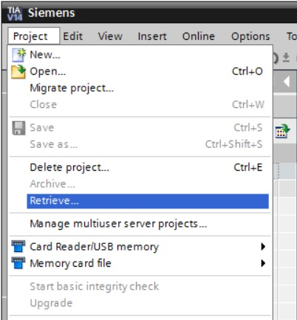

* 그 다음으로 압축 풀기한 프로젝트가 저장될 대상 디렉토리를 선택합니다. “OK”을 클릭해 선택을 확정합니다. (→ 대상 디렉토리 → OK)
  1. 프로그램 다운로드
* 성공적으로 프로젝트의 압축을 풀고 나면 생성된 프로그램과 함께 해당 컨트롤러를 선택 및 다운로드할 수 있습니다. (→ )

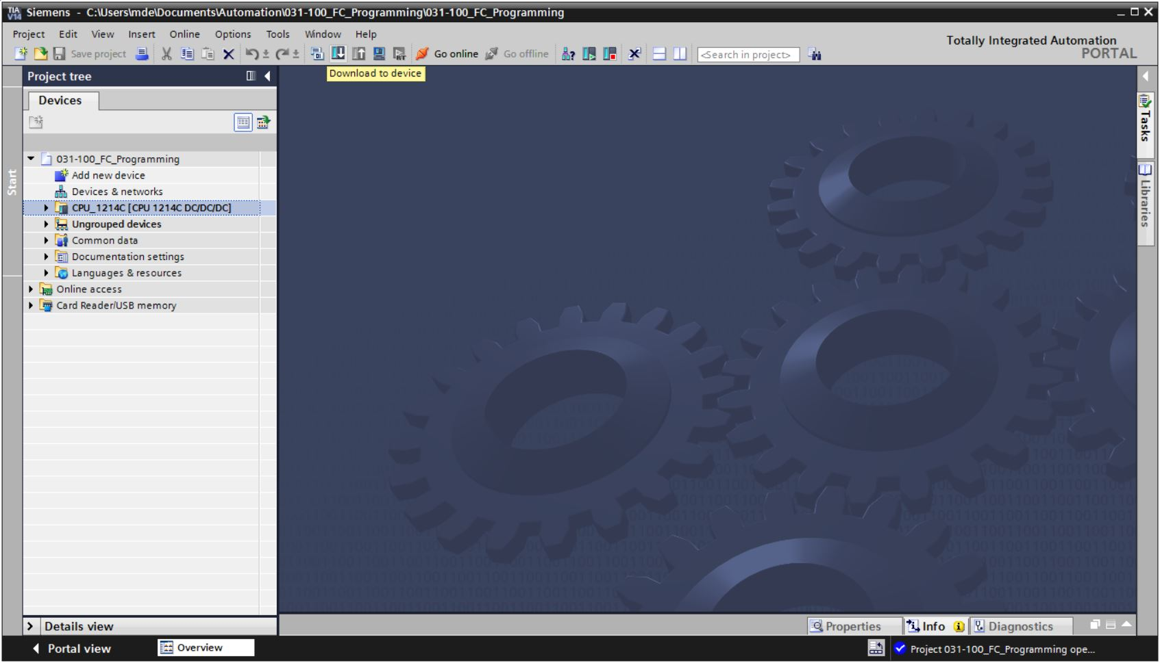

* 올바른 인터페이스를 선택하고 “Start search”을 클릭합니다. (→ “PN/IE” → PG/PC의 네트워크 어댑터 선택 → slot ‘1 X1‘에서 직접 → “Start search”)

“Scan and information retrieval completed”가 나타나면 “Load”를 클릭합니다. (→ “Load”)

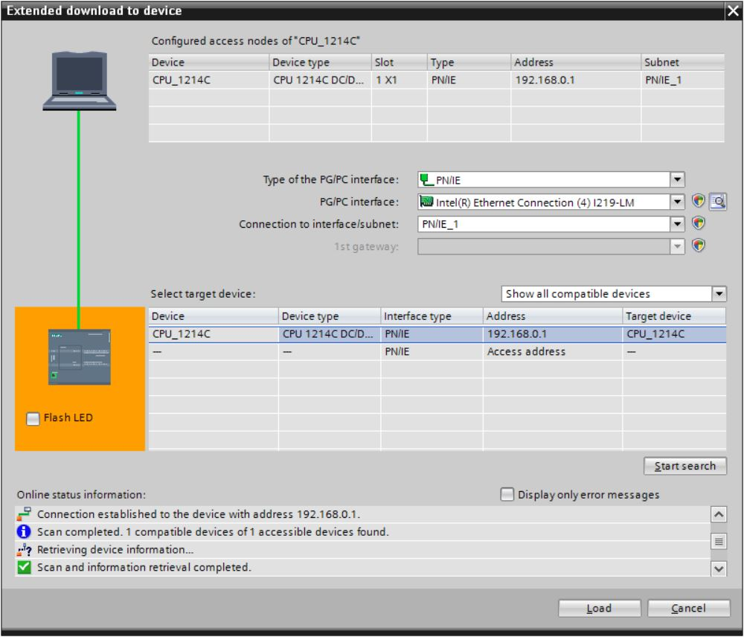

* 다운로드를 시작하려면 먼저 다른 설정을 완료해야 할 수도 있습니다(분홍색 표시). 그런 다음 “Load”를 다시 클릭합니다. (→ “Load”)

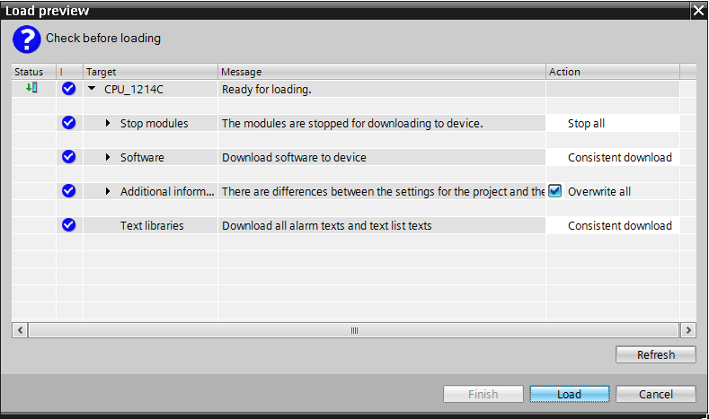

* 로드 후에는 먼저 작업에서 “Start all” 체크박스를 선택합니다.

그런 다음 “Finish”을 클릭합니다. (→ 체크박스 선택 → “Finish”)

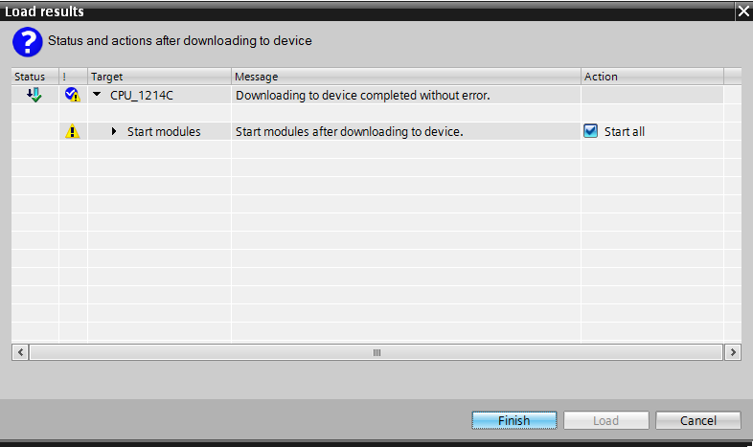

* 1. 온라인 연결
* 진단 기능을 시작하려면 컨트롤러(”CPU_1214C”)를 선택하고 “Go online”을 클릭합니다.   
  (→ CPU_1214C → Go online)

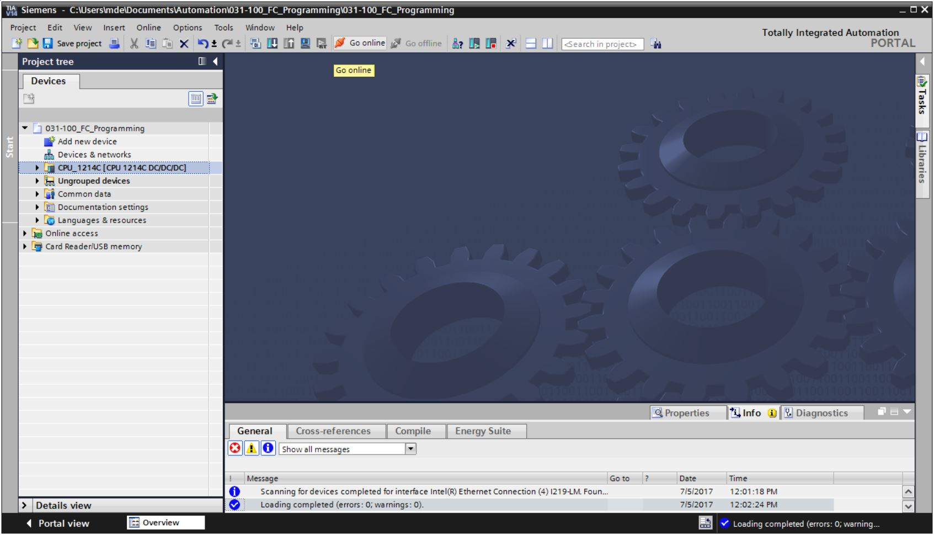

* “PLC_1” 컨트롤러에 대한 온라인 연결이 이루어지면 아래 버튼들 을 통해 CPU를 시작 또는 정지시킬 수 있습니다. 프로젝트 트리와 진단 창에서 이미 심볼 형태로 진단 정보를 사용할 수 있습니다.

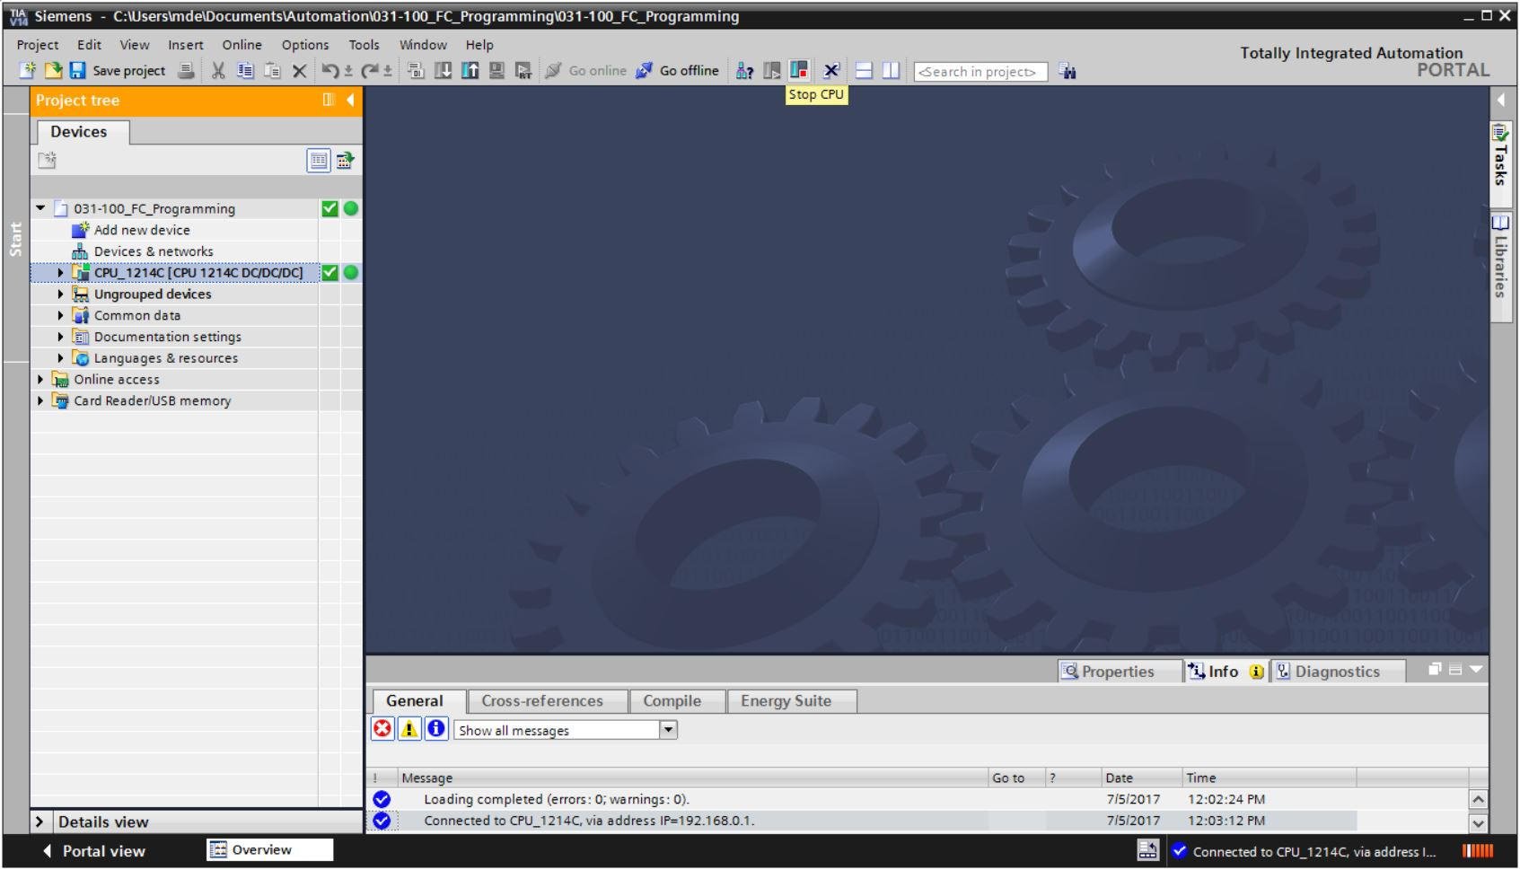

**프로젝트 트리의 비교 상태를 위한 심볼**

* 프로젝트 트리의 진단 심볼은 프로젝트 구조의 온라인/오프라인 비교를 나타내는 비교 상태를 표시합니다.

|  |  |
| --- | --- |
| **심볼** | **의미** |
|  | 폴더에는 온라인 및 오프라인 버전이 서로 다른 객체들이 포함(프로젝트 트리에만 있음) |
|  | 해당 객체의 온라인 버전과 오프라인 버전이 서로 다름 |
|  | 해당 객체가 온라인에서만 존재 |
|  | 해당 객체가 오프라인에서만 존재 |
|  | 해당 객체의 온라인 버전과 오프라인 버전이 일치함 |

* ‘Device configuration’을 더블 클릭합니다.

(→ Device configuration)

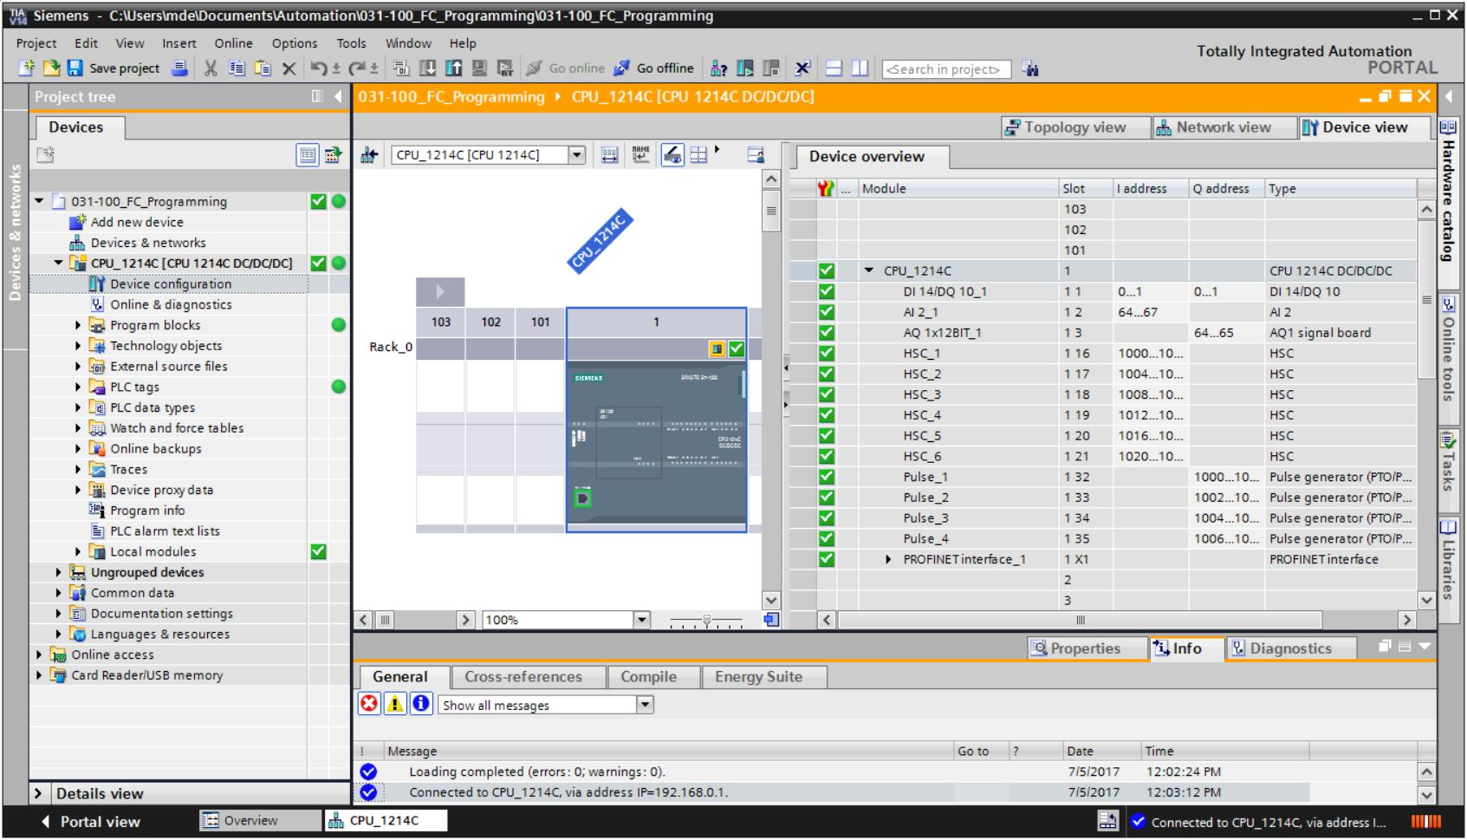

**CPU 및 CP 작동 상태 심볼**

* 그래픽 표현 및 장치 정보 창에는 CPU 또는 통신 프로세서(CP)의 다양한 작동 상태들이 표시됩니다.

|  |  |
| --- | --- |
| **심볼** | **작동 상태** |
|  | RUN |
|  | STOP |
|  | STARTUP |
|  | HOLD |
|  | DEFECT |
|  | 알 수 없는 작동 상태 |
|  | 구성된 모듈이 작동 상태의 표시를 지원하지 않음 |

**장치 개요 창(Device overview)의 모듈 및 장치 진단 심볼**

* 그래픽 표현 및 장치 개요 창에는 다양한 모듈, CPU 또는 통신 프로세서(CP)의 작동 상태가 다음과 같은 심볼로 표시됩니다.

|  |  |
| --- | --- |
| **심볼** | **의미** |
|  | 현재 CPU에 연결되어 있음 |
|  | 설정된 주소의 CPU 엑세스가 불가능 |
|  | 구성된 CPU 유형과 실제 CPU 유형이 호환되지 않음 |
|  | 보호되는 CPU에 대한 온라인 연결을 설정하는 동안 올바른 암호를 입력하지 않아 암호 대화상자가 종료됨 |
|  | 장애 없음 |
|  | 유지보수가 필요 |
|  | 유지보수가 요구됨 |
|  | 장애 발생 |
|  | 모듈 또는 장치가 비활성화 |
|  | CPU에서 모듈 또는 장치 엑세스가 불가능(CPU 아래 모듈 및 장치에 해당) |
|  | 현재 온라인 구성 데이터와 오프라인 구성 데이터가 서로 다르기 때문에 진단 데이터 이용이 불가능 |
|  | 구성된 모듈 또는 장치와 실제 존재하는 모듈 또는 장치가 불일치(CPU 아래 모듈이나 장치에 해당) |
|  | 구성된 모듈이 진단 상태의 표시를 지원하지 않음(CPU 아래 모듈에 해당) |
|  | 연결이 설정되었지만, 모듈 상태가 아직 감지되지 않음 |
|  | 구성된 모듈이 진단 상태의 표시를 지원하지 않음 |
|  | 로우 레벨 컴포넌트에서 오류: 최소 1개의 로우 레벨 하드웨어 컴포넌트에서 오류가 있음 |

**포트 및 이더넷 케이블의 컬러 표시**

* 네트워크 뷰 및 토폴로지 뷰에서 포트 및 이더넷 케이블의 상태를 진단할 수 있습니다.
* 아래 표에는 사용 가능한 컬러와 각각의 의미가 나와 있습니다.

|  |  |
| --- | --- |
| **색상** | **의미** |
|  | 장애가 없거나 유지보수가 필요하지 않음 |
|  | 유지보수가 요구됨 |
|  | 통신 오류 |

* 1. SIMATIC S7 컨트롤러의 온라인 및 진단
* 프로젝트 트리에서 “Online & Diagnostics”을 더블클릭합니다. (→Online & Diagnostics)
* CPU 작동 패널, 사이클 시간, 메모리 사용량이 화면 오른쪽 온라인 툴에 표시됩니다. 여기에서 CPU를 RUN으로 전환합니다. (→ RUN)

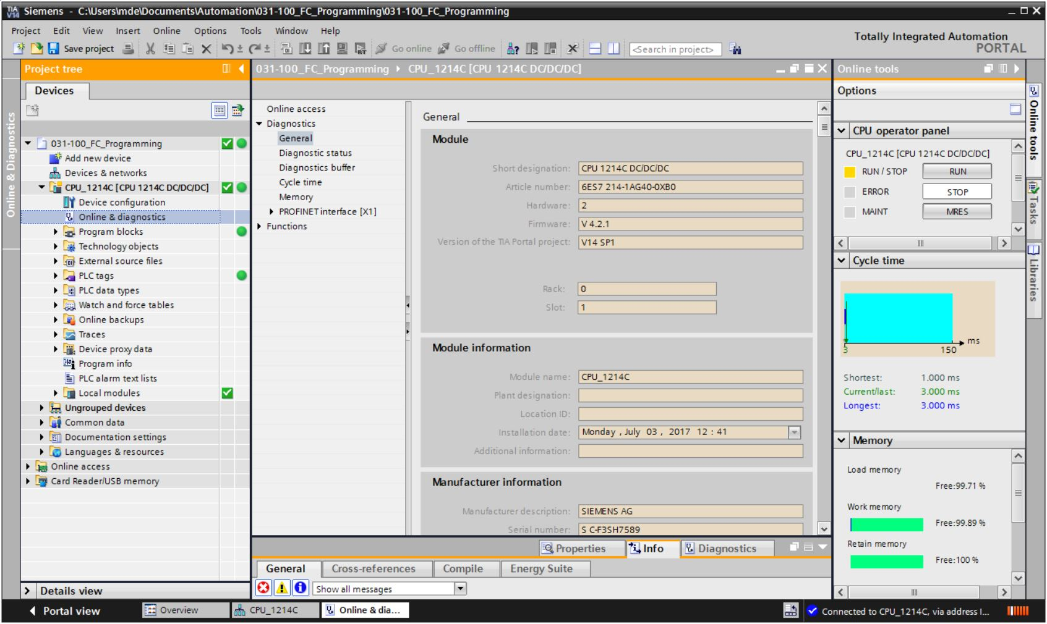

* 작업 영역 창에는 CPU에 대한 일반 정보가 포함되어 있습니다. (→General)

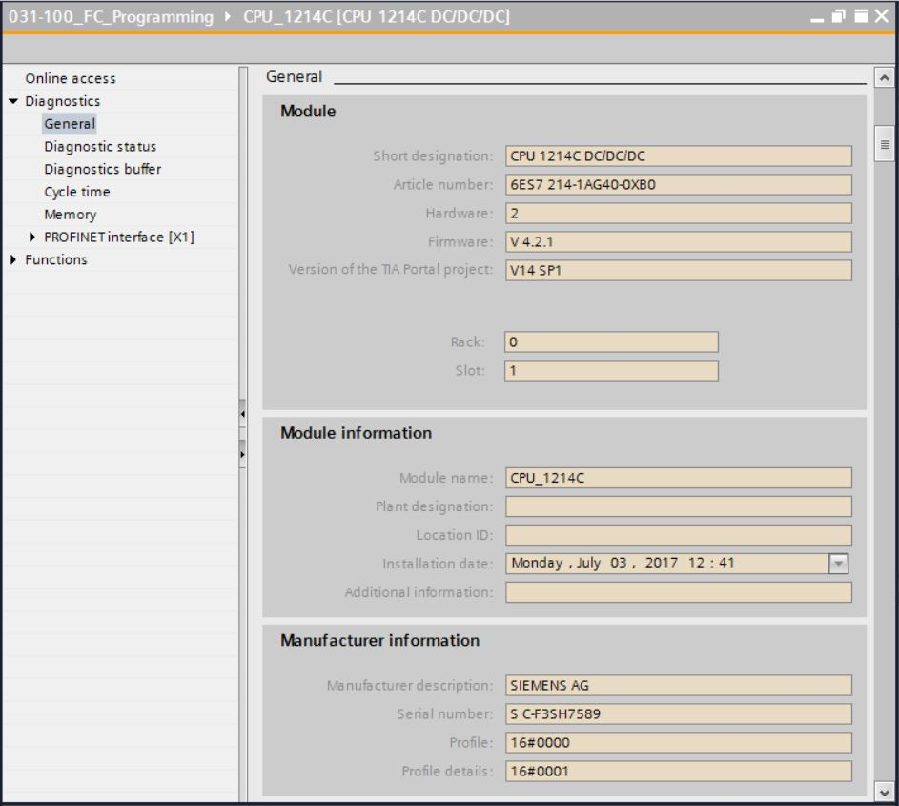

* 진단 정보를 사용할 수 있는 경우에는 진단 상태에 표시됩니다. (→Diagnostic status)

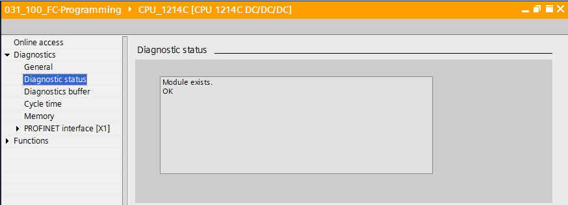

* 개별 이벤트에 대한 상세 정보가 진단 버퍼에 표시됩니다. (→ Diagnostics buffer)

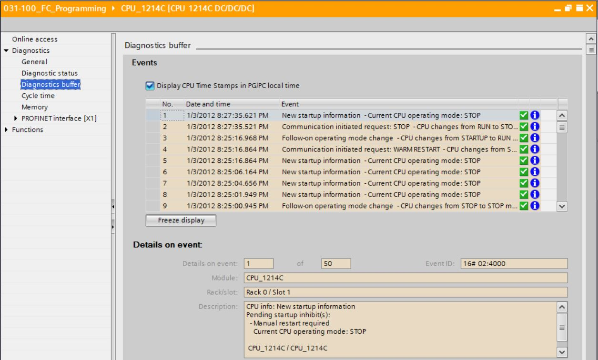

* 다음으로, 실행된 프로그램의 사이클 시간에 대한 정보를 수신하게 됩니다. (→Cycle time)

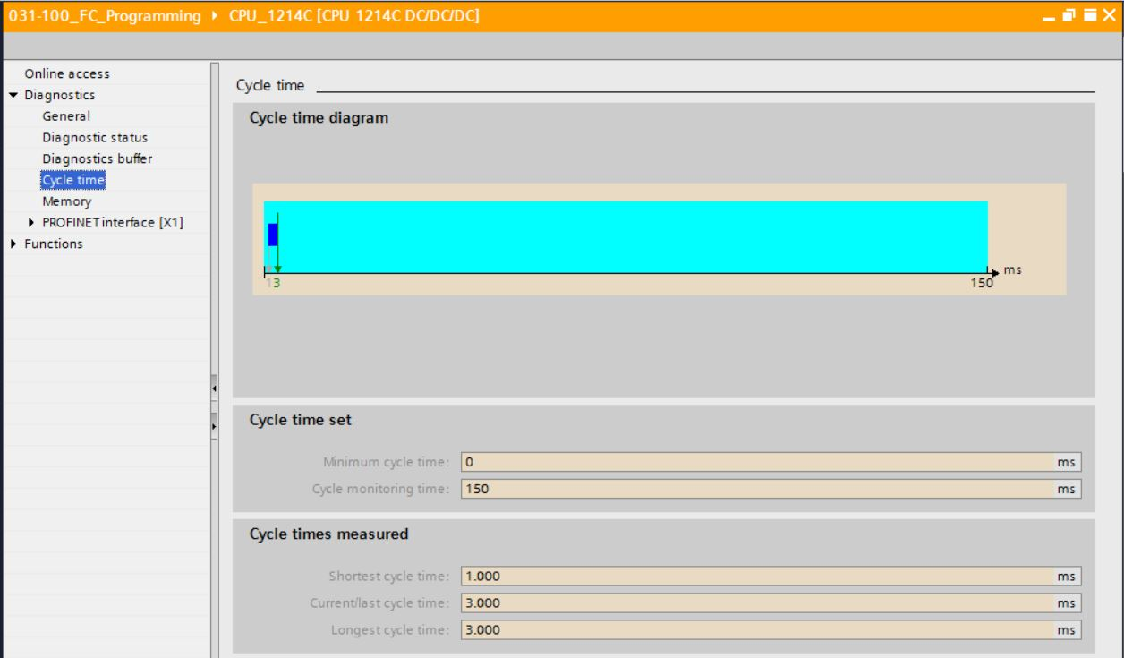

* 여기에서 메모리 사용량을 상세하게 볼 수 있습니다. (→ Memory)

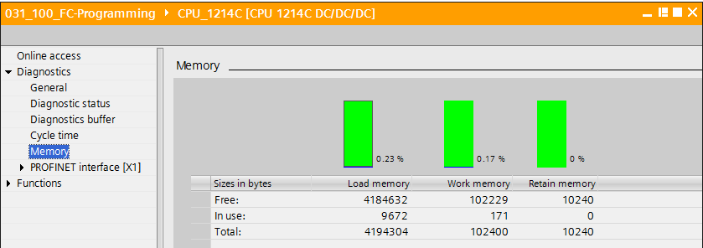

* 네트워크 설정 및 PROFINET 인터페이스 [X1] 상태도 표시할 수 있습니다.  
  (→PROFINET interface [X1])

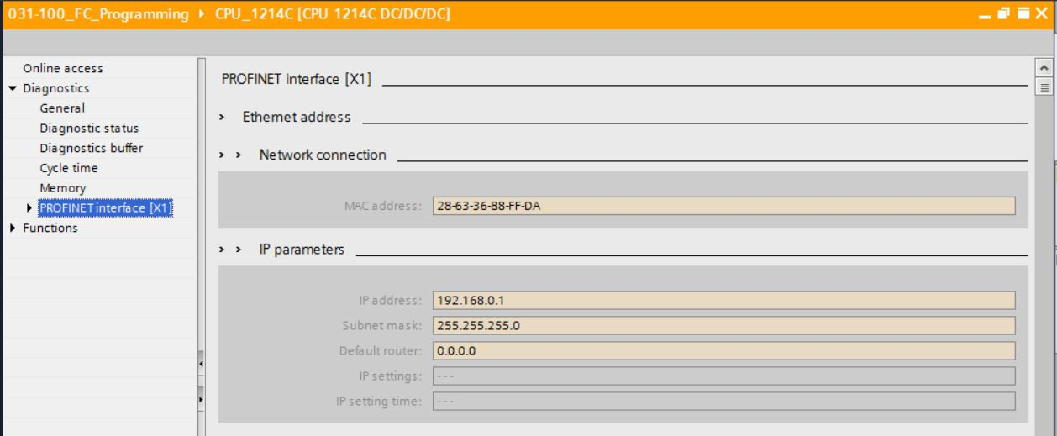

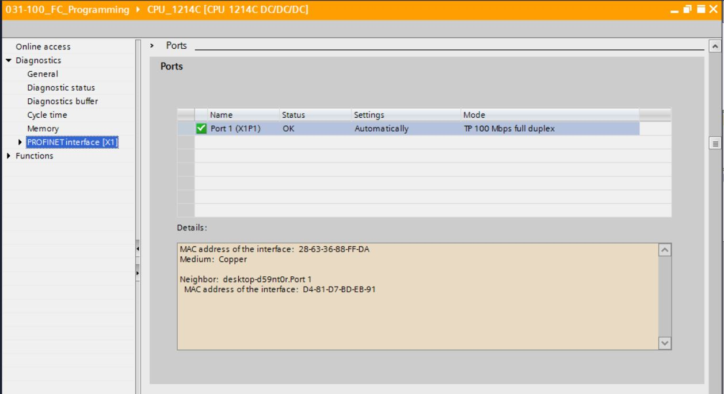

* 기능 아래 “Assign IP address”에서 컨트롤러의 IP 주소를 지정할 수 있습니다. 그러나 CPU로 하드웨어를 다운로드하기 전에만 가능합니다.

(→Functions → Assign IP address)

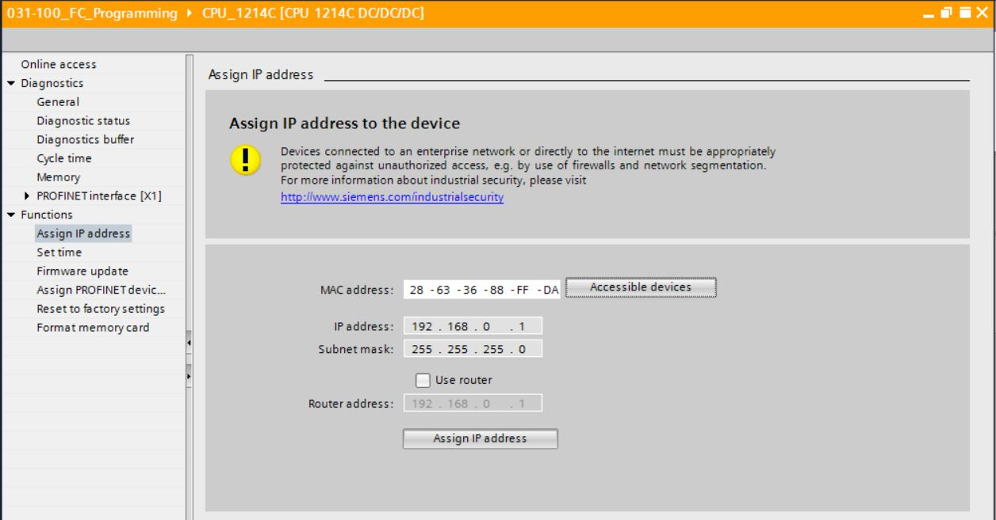

* “Set time”에서 CPU 시간을 설정할 수 있습니다. (→Function→Set time)

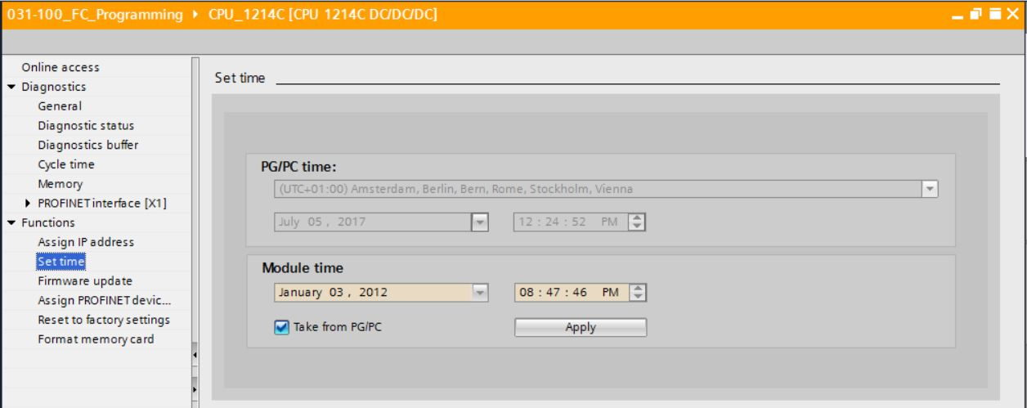

* “Firmware update”에서 PLC의 펌웨어를 업데이트할 수 있습니다.

(→Function→Firmware update)

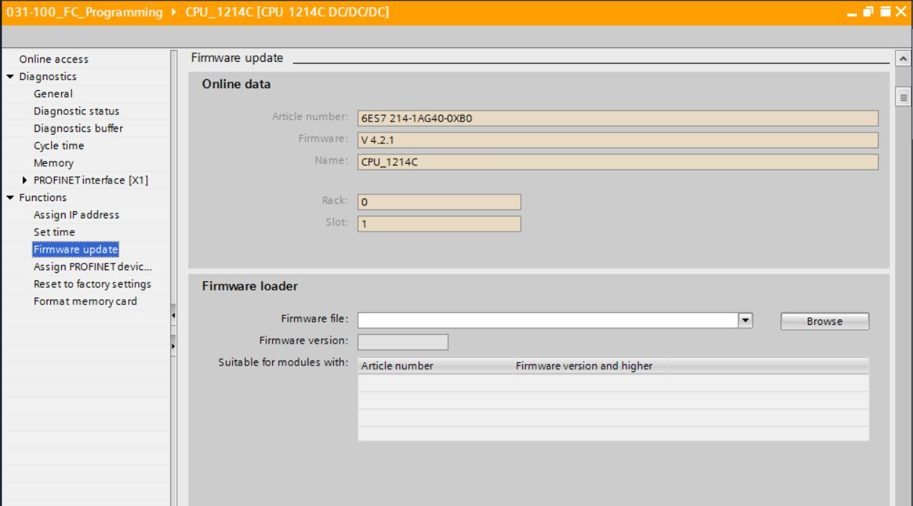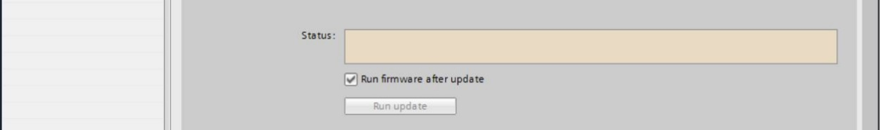

* “Assign name”에서 PROFINET 상에 구성된 필드 장치에 PROFINET 장치의 이름을 설정할 수 있습니다. CPU의 장치 이름은 여기에서 변경할 수 없습니다. 수정된 하드웨어 구성을 다운로드를 해야만 변경할 수 있습니다.

(→Function→Assign name)

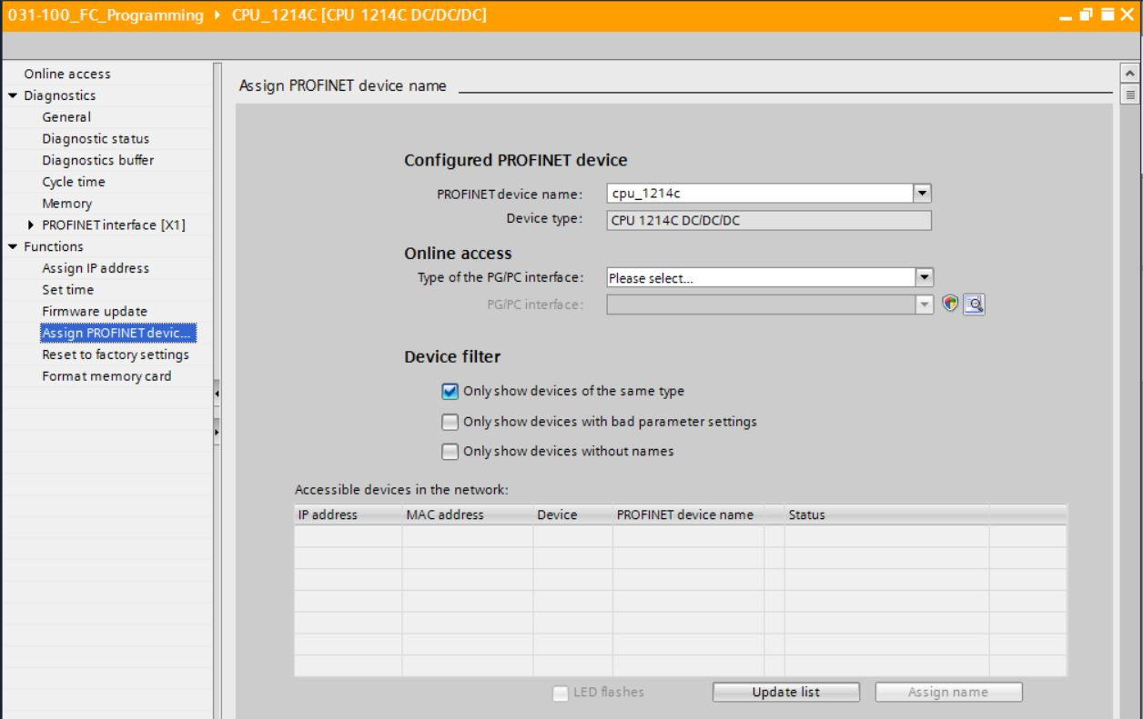

* “Reset to factory setting”에서 CPU에 대한 공장 설정을 복원할 수 있습니다.

(→Function→Reset to factory setting→Retain IP address 또는 Delete IP address→Reset)

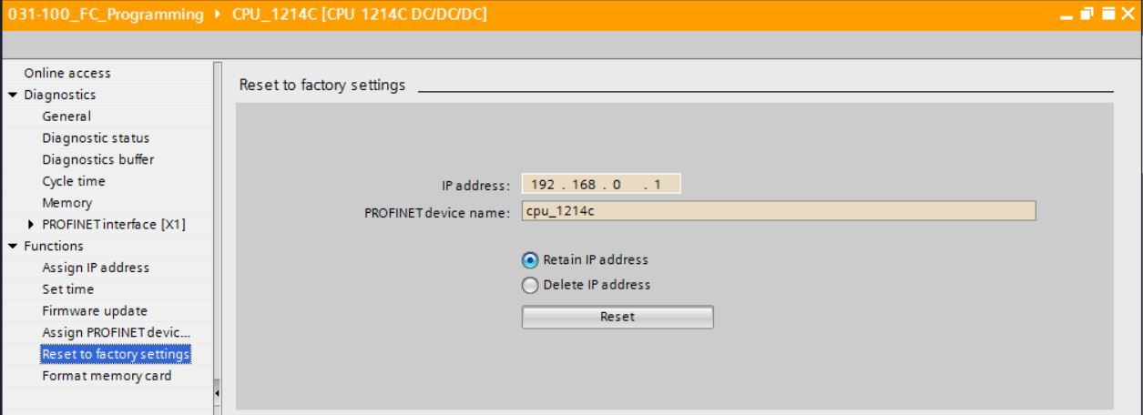

* "메모리 카드 포맷"에서 옵션인 메모리 카드 CPU에 삽입되어 있는 경우 포맷할 수 있습니다. (®함수 ® 메모리 카드 포맷 ® 포맷)

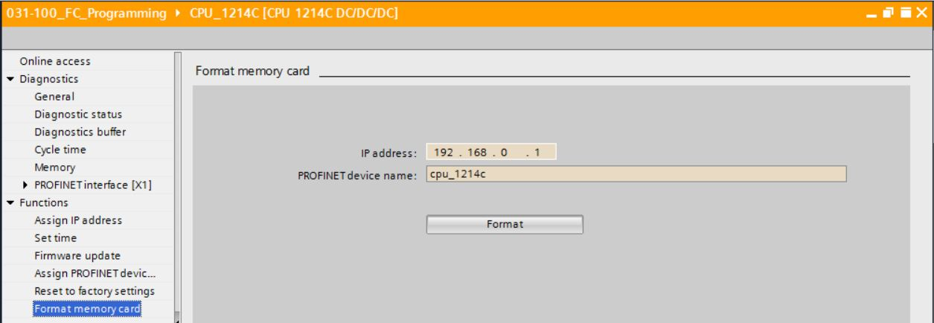

* 다음 챕터를 진행하기에 앞서 다시 한 번 온라인 연결을 끊어야 합니다.

(→온라인 엑세스→오프라인으로 전환)

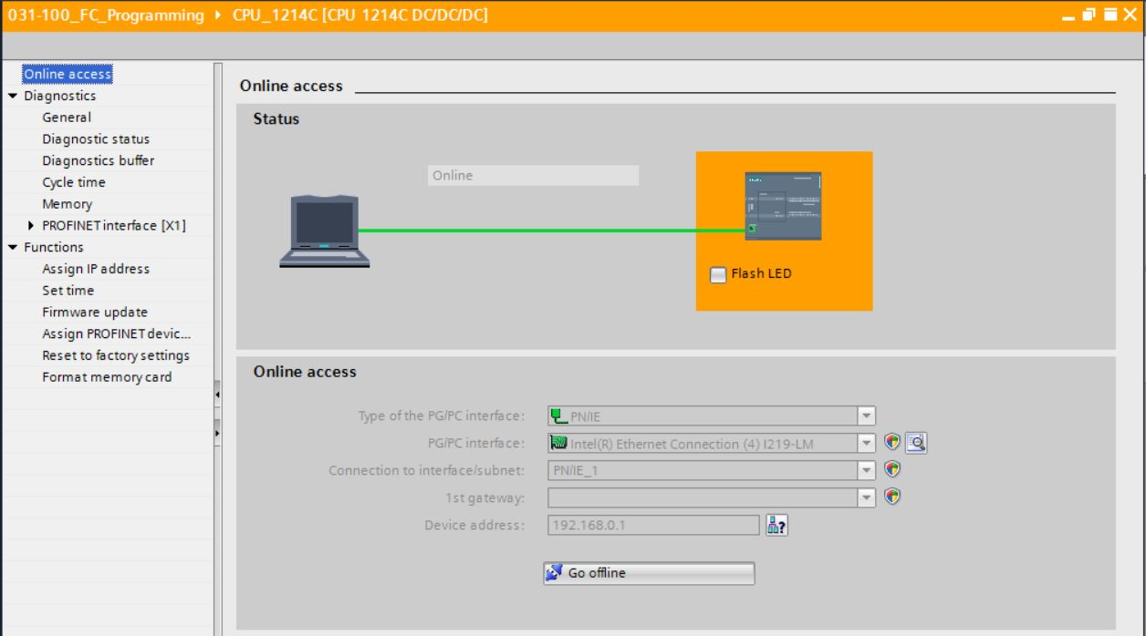

* 이제 TIA Portal이 오프라인 모드로 전환됩니다. 주황색 표시줄과 진단 심볼이 더 이상 표시되지 않습니다.
  1. 온라인/오프라인 비교
* 저장된 데이터가 컨트롤러에 로드된 데이터와 일치하는지 아는 것이 중요할 때가 많습니다. 먼저, “MOTOR_MANUAL” [FC1] 블록 AND 펑션의 “Safety_shutoff_active” 태그에서 부정(negation)을 제거합니다.

그런 다음 “MOTOR_MANUAL [FC1]” 블록을 저장하되 이를 컨트롤러로 다운로드하지 **않습니다**. “MOTOR_MANUAL [FC1] 블록을 다시 닫습니다.

* 비교를 위해 “PLC_1” 컨트롤러를 마우스 오른쪽 버튼으로 클릭해서 “Compare”, “Offline/Online”을 선택합니다. (→컨트롤러 선택 → Compare →Offline/Online)

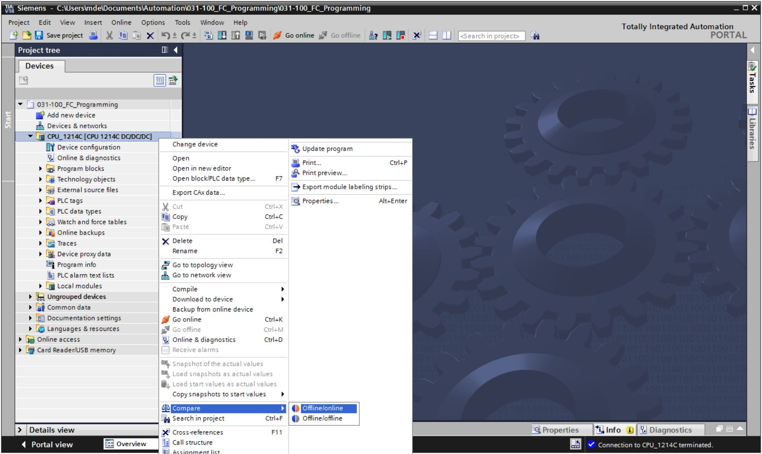

* 비교 편집기 온라인이 열립니다.

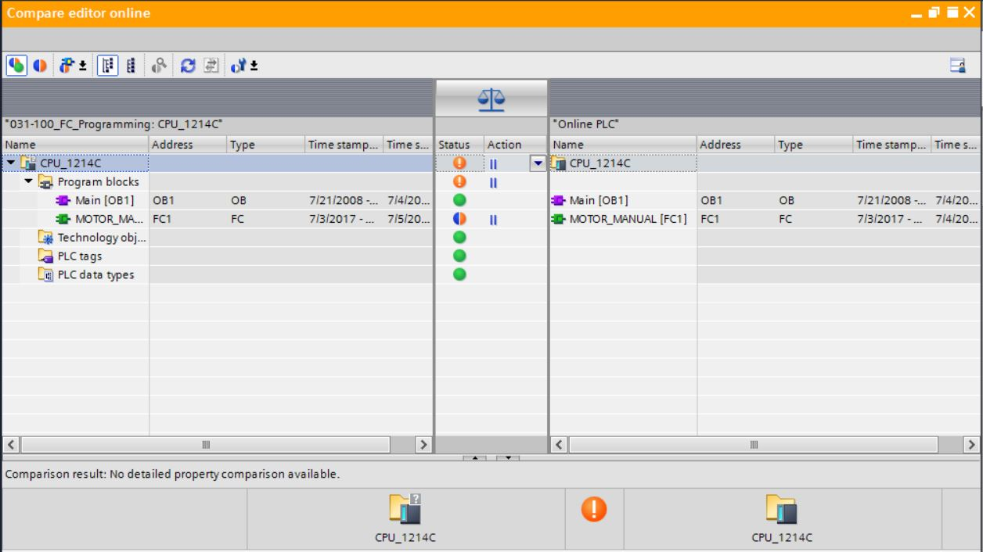

예를 들어 블록 차이는 로 표시되며, 먼저 해당 블록을 선택합니다. 그런 다음 “Start detailed comparison” 버튼 neu-26을 클릭합니다. (→MOTOR_MANUAL → Start detailed comparison)

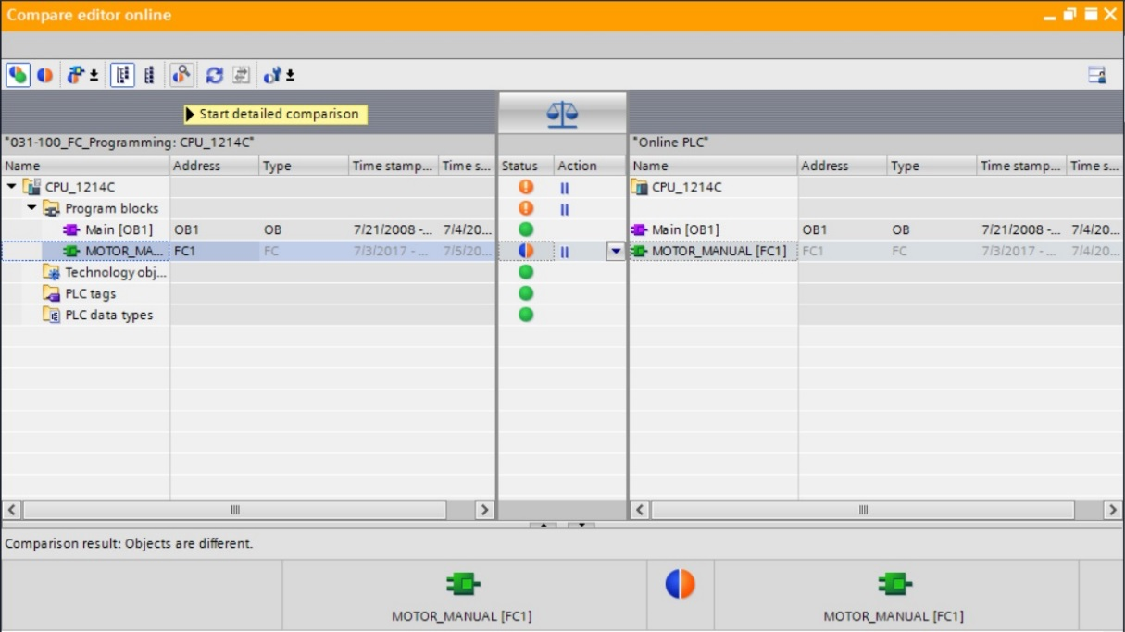

* 코드 블록 비교 창에서 선택된 오프라인/온라인 블록이 비교됩니다. 차이에 대한 자세한 설명이 비교 결과 창에 표시됩니다.

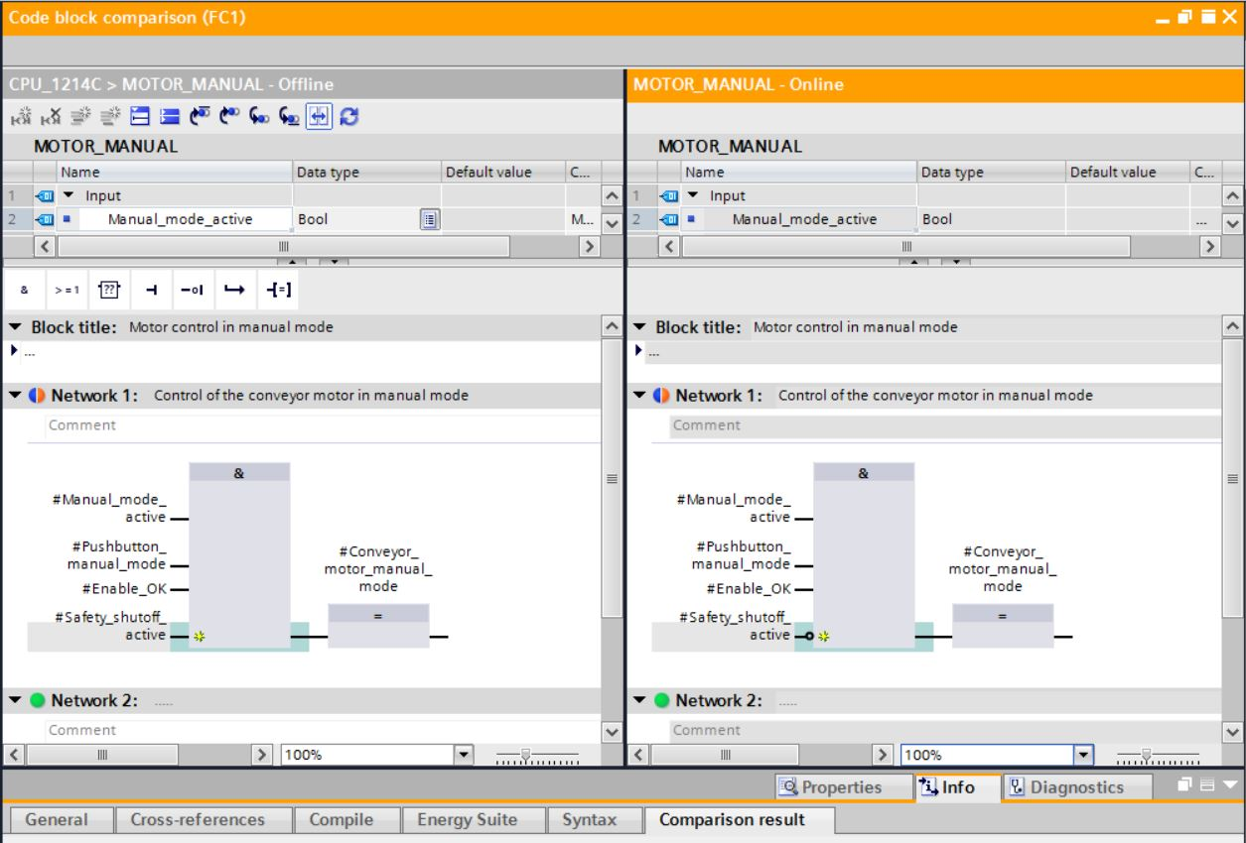

* 코드 블록 비교 창을 닫습니다.
* 비교 편집기 온라인에서 관련된 블록에 대한 조치를 선택할 수 있습니다.

“MOTOR_MANUAL” 블록을 프로그래밍 장치에서 컨트롤러로 다운로드를 하거나, “MOTOR_MANUAL” 블록을 컨트롤러에서 읽어와 TIA Portal에 덮어쓰기 할 수 있습니다.

“Upload from device”를 선택합니다. (← Upload from device)

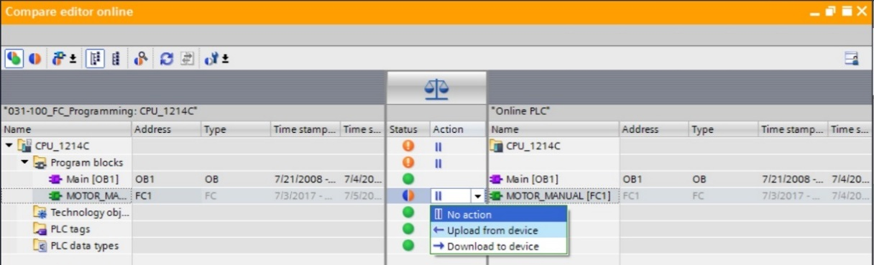

* “Excute actions” 버튼 neu-30을 클릭합니다. (→Excute actions)

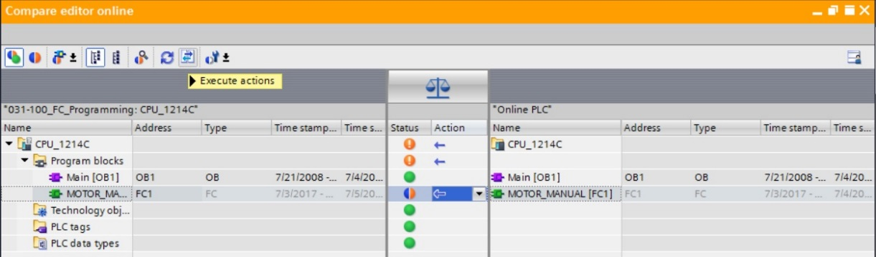

* “Upload from device”를 확인합니다. (→Upload from device)

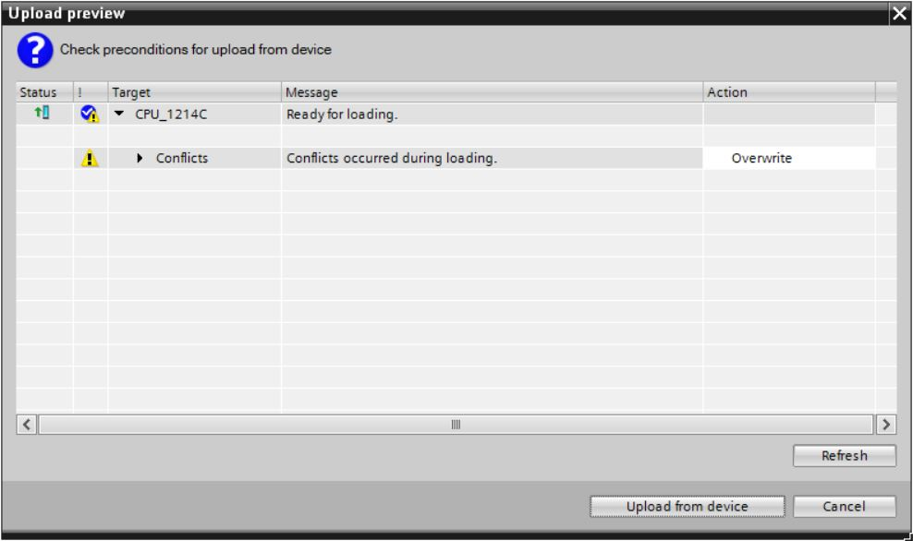

* 업로드 후에는 더 이상 차이가 없습니다. 이제, 다시 한 번 프로젝트를 저장하고 온라인 연결을 종료합니다.
  1. 태그 모니터링 및 수정
* 태그를 모니터링하고 수정하려면 와치 테이블이 필요합니다.

프로젝트 트리에서 “Add new watch table”을 더블 클릭합니다. (→Add new watch table)

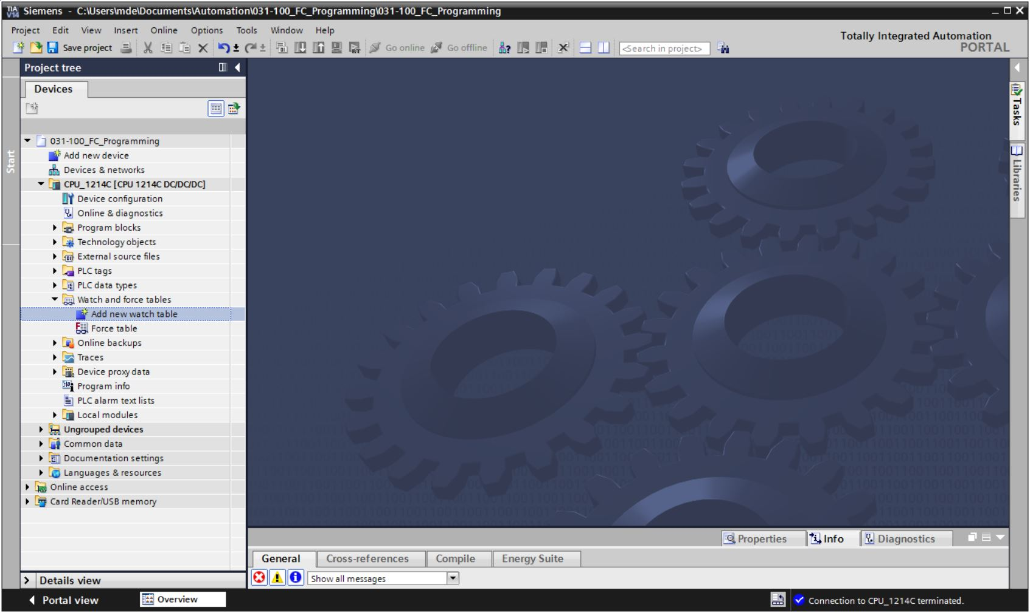

* 새로 생성된 “Watch table_1”을 더블 클릭하여 엽니다. (→ “Watch table_1”)

테이블에 각각의 태그를 입력하거나 “Tag_table_sorting_station”와 모니터링 할 태그를 선택하고 끌어다 놓기하여 상세 뷰에서 와치 테이블로 태그를 선택할 수 있습니다. (→Tag_table_sorting_station)

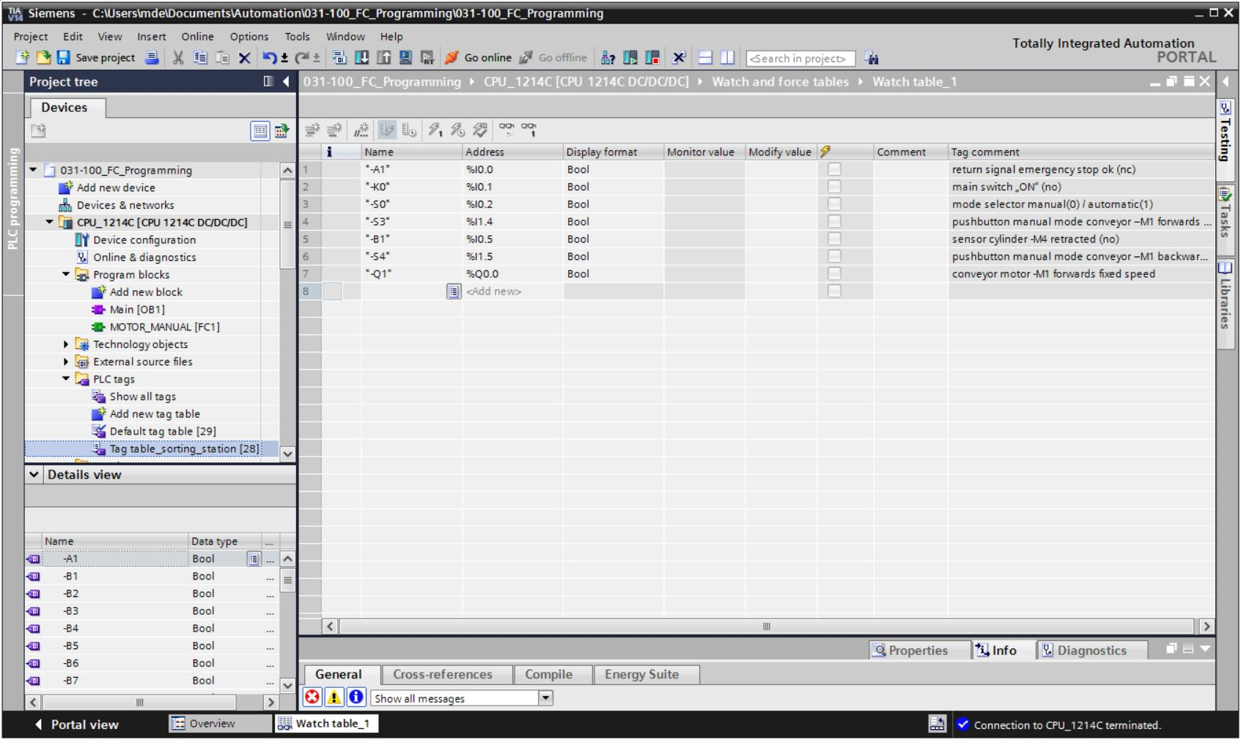

* 모든 모니터링 및 수정 펑션이 선택 가능한 상태가 될 수 있도록 아래 열들이 화면에 표시될 수 있습니다.

‘모든 수정 열’  및 ‘모든 확장 모드 열’ 

모니터링에 대한 트리거 시간을 선택하여 계속합니다. (→Permanent)

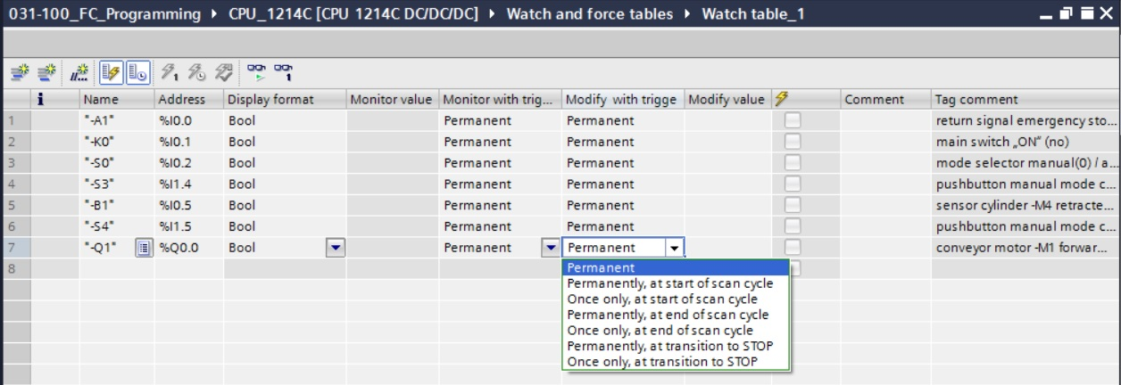

**아래와 같은 모니터링 및 수정 모드를 이용할 수 있습니다.**

* Permanent (이 모드에서는 사이클 시작 시에는 입력을, 사이클 종료 시에는 출력을 모니터링/수정)
* Once only, at start of scan cycle
* Once only, at end of scan cycle
* Permanently, at start of scan cycle
* Permanently, at end of scan cycle
* Once only, at transition to STOP
* Permanently, at transition to STOP

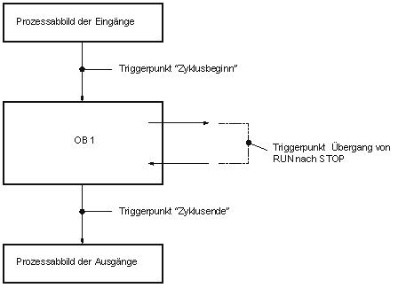

입력의 프로세스 이미지

출력의 프로세스 이미지

“스캔 사이클 시작 시” 트리거 포인트

“STOP으로 전환 시” 트리거 포인트

“스캔 사이클 종료 시” 트리거 포인트

OB 1

* 다음으로 “모든 현재 값을 한 번 모니터링” 013 또는 “모든 값을 트리거 설정에 따라 모니터”링 012을 클릭합니다. (→012 모두 모니터링)

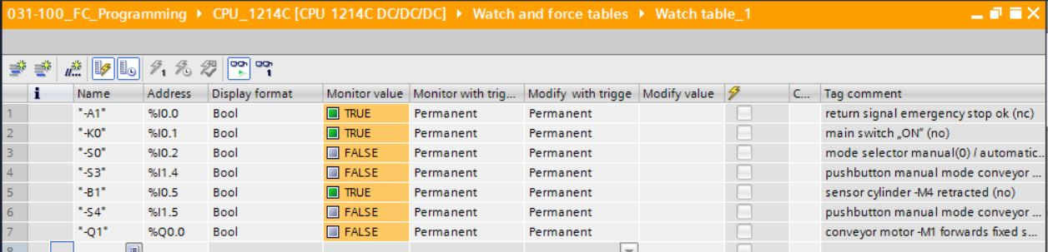

* 태그를 수정하려면 원하는 원하는 “수정 값”을 입력합니다. 그런 다음  “모든 현재 활성화된 값을 한 번 수정”에 대해 또는  “모든 활성화된 값을 트리거 조건에 따라 수정”을 클릭합니다. (→TRUE →  “모든 활성화된 값을 트리거 조건에 따라 수정”)

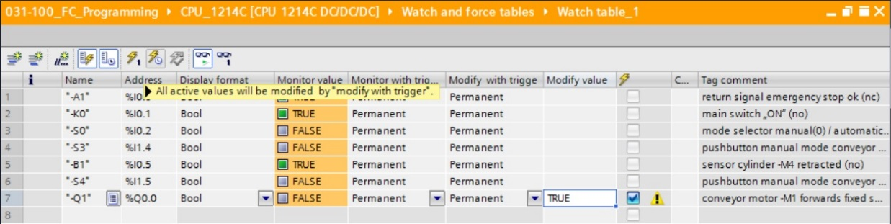

* **‘Yes’**를 클릭해 경고 사항을 확인합니다. (→Yes)

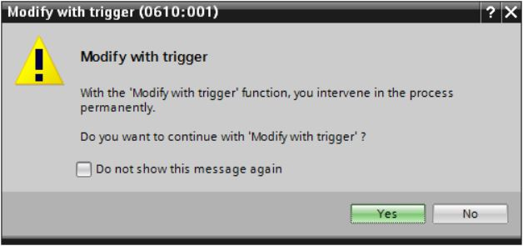

* 프로그래밍된 조건들이 충족되지 않더라도 출력이 작동됩니다.

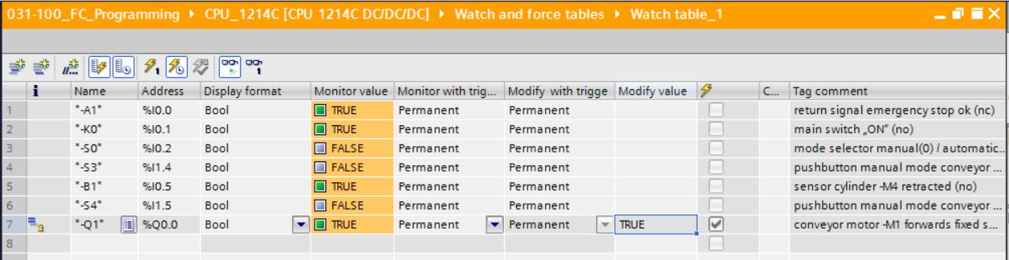

**참고:** 와치 테이블이 닫히거나 PLC에 대한 연결이 끊기면 모든 수정 명령들이 무효화됩니다.

* 1. 태그 강제 적용
* “강제 적용” 기능은 태그에 고정 값을 지정하는 데 사용할 수 있습니다. 강제 적용 값들은 “태그 수정” 기능과 비슷한 방법으로 지정되지만 CPU가 꺼지거나 작동이 정지된 이후에도 계속 유지됩니다. “태그 수정”과 “강제 적용” 기능의 주된 차이점은 다음과 같습니다.

“태그 수정”과는 달리 “강제 적용” 기능은 데이터 블록, 타이머, 카운터 및 비트 메모리에 값들을 지정할 수 없습니다.

I/O 장치 입력(예: IWxx:P)은 “강제 적용” 기능을 통해 사전 지정은 가능하지만 값을 수정하는 것은 불가능합니다.

“수정” 기능과 달리 “강제 적용” 기능을 통해 영구적으로 할당된 값들은 사용자 프로그램에 의해 덮어쓰기 할 수 없습니다.

강제 적용 테이블을 닫아도 강제 적용한 값들은 그대로 유지됩니다. 이는 “수정” 기능의 경우 유지되지 않습니다.

CPU에 대한 온라인 연결이 끊겨도, “강제 적용” 기능을 통해 할당된 태그들의 값은 그대로 유지됩니다.

태그 강제 적용을 위해서는 먼저 더블클릭을 통해 강제 적용 테이블을 열어야 합니다. (→Force table)

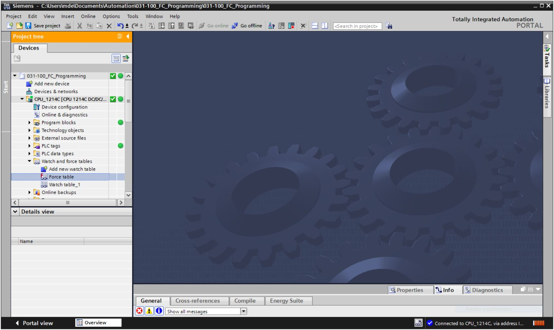

* 목록에서 주소가 %Q0.0인 “Q1” 오퍼랜드를 선택합니다. (→Q1)

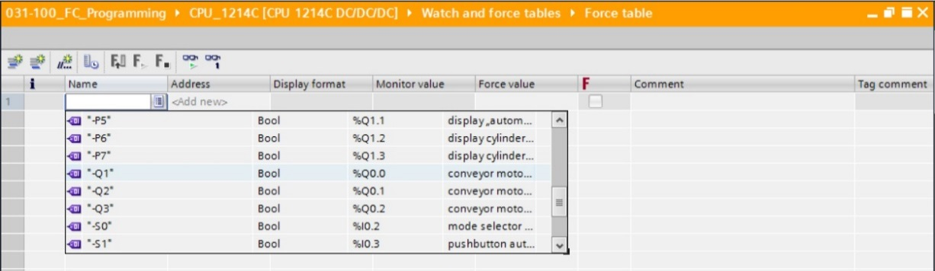

* 강제 적용에서는 직접적인 I/O 엑세스(%Q0.0:P)를 통해 오퍼랜드가 입력됩니다.

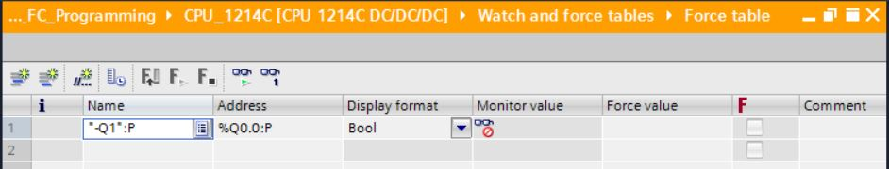

* 원하는 강제 적용 값을 입력하고 로 이를 활성화합니다.

“시작 또는 교체 강제 적용” 을 클릭합니다. 새로운 강제 적용 요청이 CPU로 전달됩니다.

(→%Q0.0:P → TRUE →  →  시작 또는 교체 강제 적용)

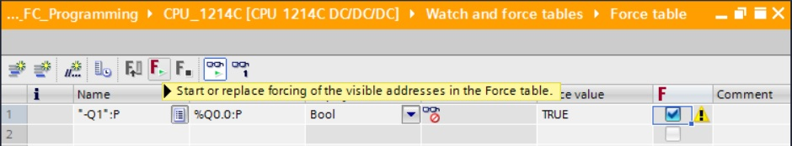

* **‘Yes’**를 클릭해 경고 사항을 확인합니다. (→Yes)

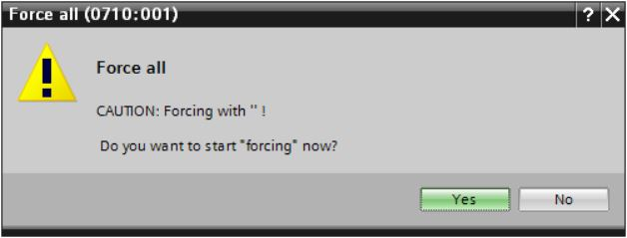

* 강제 적용이 활성화되면서 CPU의 노란색 **MAINT LED**가 켜집니다. 뿐만 아니라, S7-1200 디스플레이 오른쪽 상단에 빨간색 백그라운드로 **F**가 나타납니다.

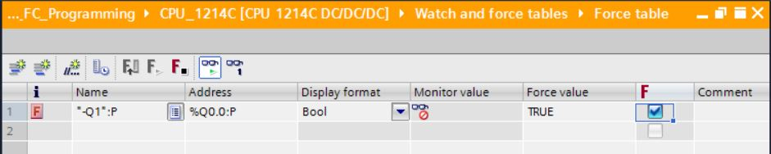

**참고:** 와치 테이블이 닫히거나 PLC와 연결이 끊겨도 **강제 적용은 활성 상태를 유지하며** CPU의 노란색 **FORCE LED**도 계속 켜져 있습니다.

* ‘**강제 적용을 정지**’하려면 “ 강제 적용 정지”를 클릭하고 “Yes”를 눌러 다음 대화를 확인하면 됩니다.

(→ 강제 적용 정지) ‘Yes**’**(→Yes)

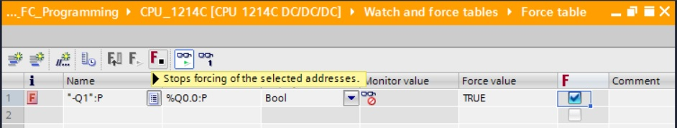

강제 적용이 정지되면서 CPU의 노란색 **MAINT LED**가 꺼집니다.

* 컨트롤러에 강제 적용 요청이 이미 적용되어 있는 경우에는 와치 테이블에서 neu-7 심볼이 표시됩니다. 그런 다음 neu-7을 클릭하면 추가 정보가 표시됩니다. (→neu-7)

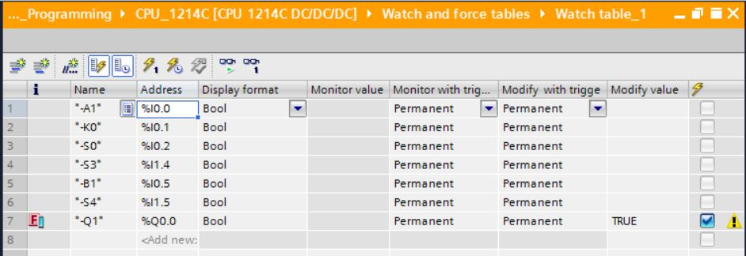

* 컨트롤러에 강제 적용 요청이 이미 적용되어 있을 경우에는 온라인 장치 뷰를 통해 이를 표시하고 정지시킬 수도 있습니다. 이를 위해서는 장치 뷰의 온라인 모드에서 CPU를 마우스 오른쪽 버튼으로 클릭해서 “Update and display forced operands”를 선택해야 합니다.

(→CPU를 마우스 오른쪽 버튼으로 클릭 → “Update and display forced operands”)

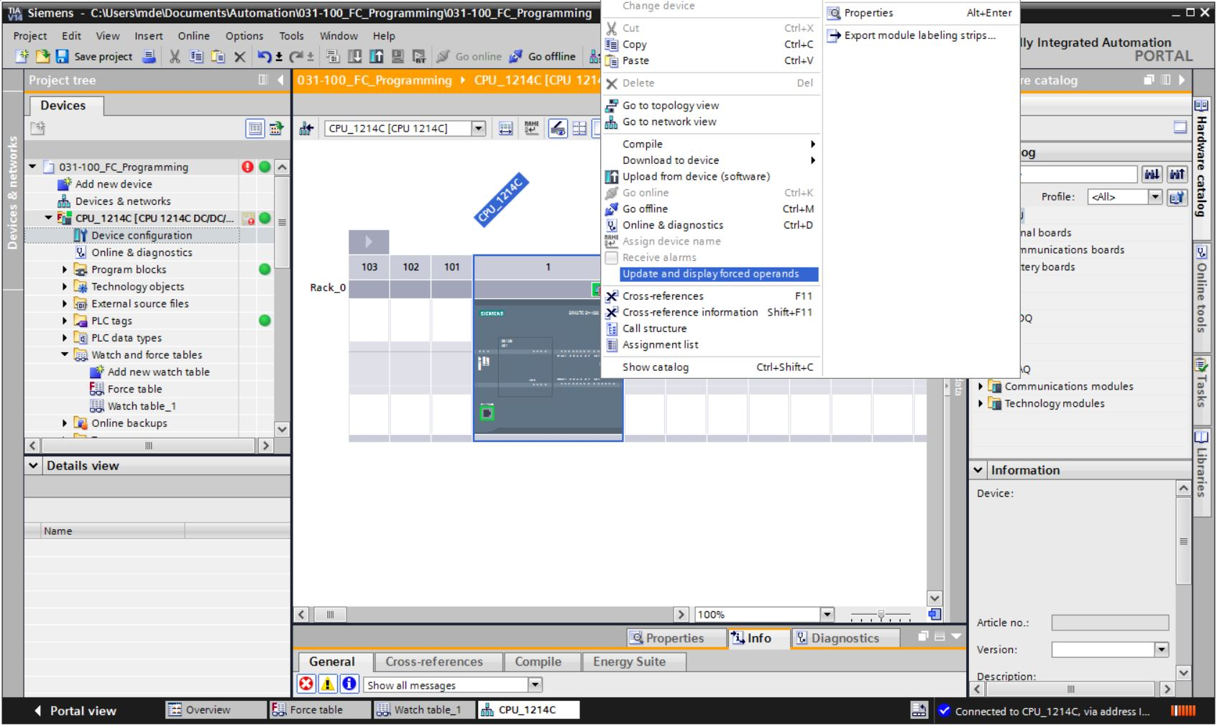

* 이제 현재 강제 적용 요청이 포함된 강제 적용 테이블이 표시되어 원하는 대로 정지시킬 수 있습니다. (→ 강제 적용 정지)

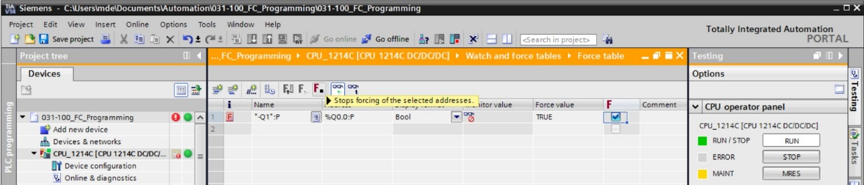

* 1. 체크리스트

|  |  |  |
| --- | --- | --- |
| 번호 | 설명 | 완료 |
| 1 | 프로젝트 031-100_FC-programming…를 성공적으로 압축 풀기 |  |
| 2 | 프로젝트 031-100_FC-Programming…에서 CPU 1214C를 성공적으로 다운로드 |  |
| 3 | CPU 1214C가 온라인에 연결됨 |  |
| 4 | 온라인 및 진단을 통해 CPU 1214C 상태를 확인 |  |
| 5 | CPU 1214C에서 블록의 오프라인/온라인 비교 수행 |  |
| 6 | Watch table_1 생성 |  |
| 7 | 와치 테이블에 태그(-S0 / -S3 / -K0 / -B1 / -S4 / -A1 / -Q1) 입력 |  |
| 8 | 와치 테이블에서 출력(-Q1 = 1)을 수정하여 컨베이어 모터 전진을 활성화 |  |
| 9 | 와치 테이블에서 출력(-Q1 = 0)을 수정하여 컨베이어 모터 전진을 비활성화 |  |
| 10 | 강제 적용 테이블 열기 |  |
| 11 | 강제 적용 테이블에 태그(-Q1:P) 입력 |  |
| 12 | 강제 적용 테이블에서 출력(-Q1 = 1)을 강제 적용하여  컨베이어 모터 전진을 활성화 |  |
| 13 | 강제 출력 -Q1을 다시 한 번 비활성화 |  |

# 연습

* 1. 과제 – 연습

이 연습에서는 챕터 SCE_EN_031-200_FB-Programming에서 생성한 MOTOR_AUTO [FB1] 펑션 블록을 테스트해보겠습니다.

여기에서 문제는 실린더가 전면 끝 지점에 위치에 있기 때문에 컨베이어 전원 켜기를 위한 활성화 조건이 충족되지 않는다는 것입니다.

와치 테이블을 사용해 실린더를 후면 끝 지점으로 이동시켜서 MOTOR_AUTO [FB1] 블록에 대한 활성화 조건이 충족되도록 합니다.

* 1. 계획 수립

단계별 지침을 도우미로서 사용하여 과제 수행에 대한 계획을 자체적으로 수립합니다.

* 1. 체크리스트 – 연습

|  |  |  |
| --- | --- | --- |
| 번호 | 설명 | 완료 |
| 1 | 프로젝트 031-200_FB-Programming…를 성공적으로 압축 풀기 |  |
| 2 | 프로젝트 031-200_FB-Programming…에서 CPU 1214C를 성공적으로 다운로드 |  |
| 3 | 와치 테이블이 생성되고 “Watch_table_cylinder”로 이름 변경 |  |
| 4 | 와치 테이블에 태그(-B1 / -B2 / -M2) 입력 |  |
| 5 | 와치 테이블에서 출력(-M2 = 1)을 수정하여 실린더 복귀 |  |
| 6 | 실린더가 복귀됨(-B1 = 1) |  |
| 7 | 와치 테이블에서 실린더를 다시 복귀시키기 위해 출력 리셋(–M2 = 0). |  |

# 추가 정보

초기 및 심화 교육에 방향을 제시하는 도우미로서 예를 들어 시작하기, 동영상, 교재, 앱, 매뉴얼, 프로그래밍 지침, 체험용 소프트웨어/펌웨어와 같은 추가 정보를 아래 링크에서 찾아보실 수 있습니다.   
  
[www.siemens.com/sce/s7-1200](http://www.siemens.com/sce/s7-1200%20)

**"추가 정보" 미리보기**

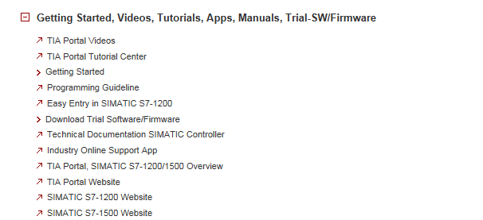

추가 정보

Siemens Automation Cooperates with Education  
**siemens.com/sce**

SCE 교육 커리큘럼  
**siemens.com/sce/documents**

SCE 교육 담당자 패키지  
**siemens.com/sce/tp**

SCE 담당 파트너   
**siemens.com/sce/contact**

Digital Enterprise  
**siemens.com/digital-enterprise**

Industrie 4.0   
**siemens.com/future-of-manufacturing**

완전히 통합된 자동화 시스템 (TIA)  
**siemens.com/tia**

TIA Portal  
**siemens.com/tia-portal**

SIMATIC 컨트롤러  
**siemens.com/controller**

SIMATIC 기술 문서   
**siemens.com/simatic-docu**

산업 온라인 지원  
**support.industry.siemens.com**

제품 카탈로그 및 온라인 주문 시스템 산업 몰   
**mall.industry.siemens.com**

Siemens AG  
Digital Factory   
P.O. Box 4848  
90026 뉘른베르크  
독일

오류는 제외되며 사전 통보없이 변경될 수 있습니다.  
© Siemens AG 2018

**siemens.com/sce**